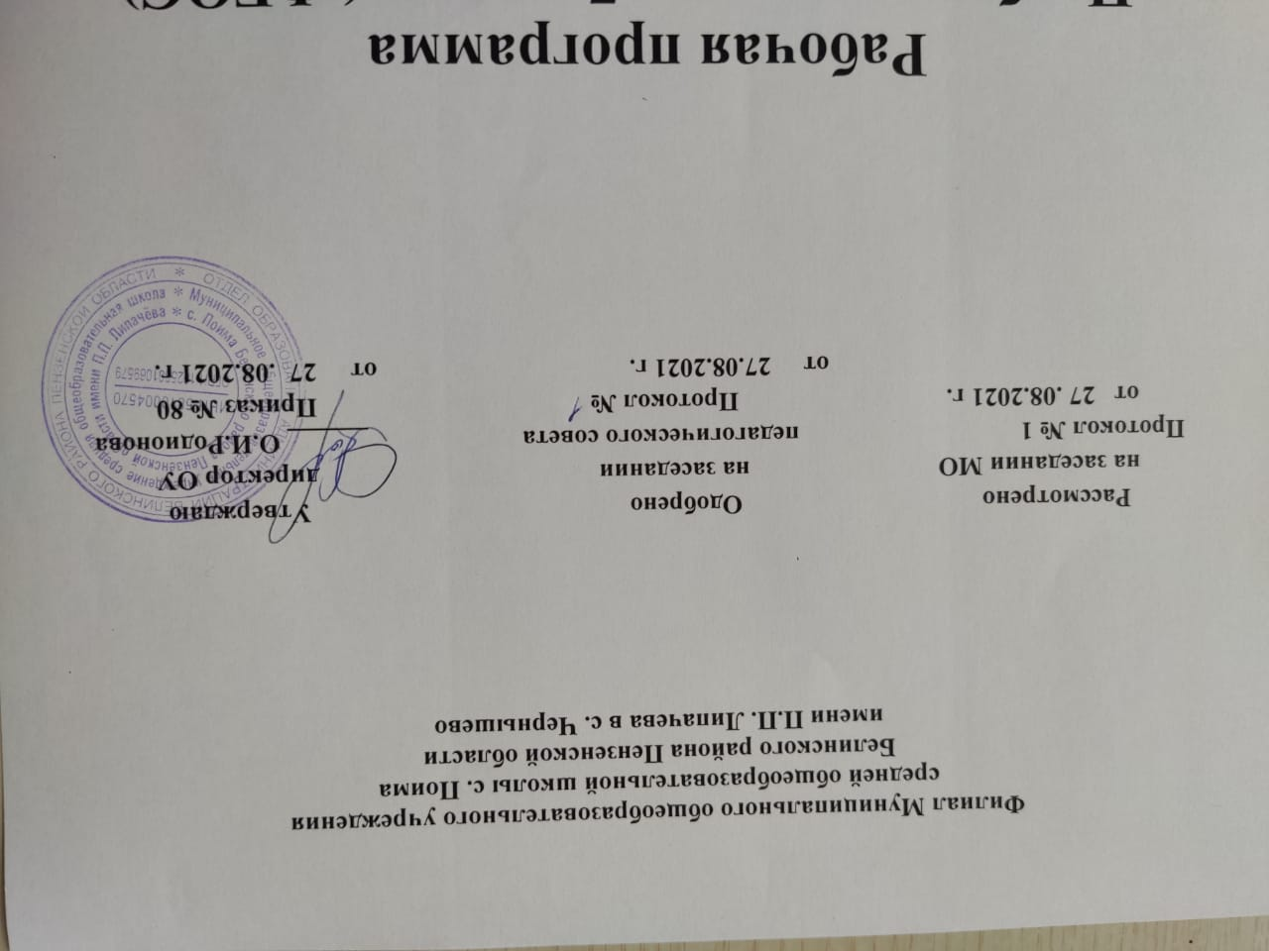

Рабочая программа по обществознанию для 7 класса
на 2021-2022 уч. год.

Автор: учитель истории и обществознания Муругова Л.А.

Рабочая программа по обществознанию для 7 класса составлена в соответствии с требованиями Федерального государственного образовательного стандарта на основе программы для общеобразовательных школ «Обществознание»( Л.Н. Боголюбов, Н.И. Городецкая. Л.Ф. Иванова и др. – М. Просвещение, 2016г.

1.ПЛАНИРУЕМЫЕ РЕЗУЛЬТАТЫ ОБУЧЕНИЯ И ОСВОЕНИЯ
СОДЕРЖАНИЯ КУРСА ПО ОБЩЕСТВОЗНАНИЮ

Личностными результатами выпускников основной школы, формируемыми при изучении содержания курса, являются:
- мотивированность на посильное и созидательное участие в жизни общества;
- заинтересованность не только в личном успехе, но и в благополучии и процветании своей страны;
- ценностные ориентиры, основанные на идеях патриотизма, любви и уважения к Отечеству; необходимости поддержания гражданского мира и согласия; отношении к человеку, его правам и свободам как высшей ценности; стремлении к укреплению исторически сложившегося государственного единства; признании равноправия народов, единства разнообразных культур; убеждённости в важности для общества семьи и семейных традиций; осознании своей ответственности за страну перед нынешними и грядущими поколениями.

Метапредметные результаты изучения обществознания выпускниками основной школы проявляются в:
- умении сознательно организовывать свою познавательную деятельность (от постановки цели до получения и оценки результата);
- умении объяснять явления и процессы социальной действительности с научных позиций; рассматривать их комплексно в контексте сложившихся реалий и возможных перспектив;
- способности анализировать реальные социальные ситуации, выбирать адекватные способы деятельности и модели поведения в рамках реализуемых основных социальных ролей, свойственных подросткам;
- овладении различными видами публичных выступлений (высказывания, монолог, дискуссия) и следовании этическим нормам и правилам ведения диалога;
- умении выполнять познавательные и практические задания, в том числе с использованием проектной деятельности на уроках и в доступной социальной практике, на:
- использование элементов причинно-следственного анализа;
- исследование несложных реальных связей и зависимостей;
- определение сущностных характеристик изучаемого объекта;
- выбор верных критериев для сравнения, сопоставления, оценки объектов;поиск и извлечение нужной информации по заданной теме в адаптированных источниках различного типа;
- перевод информации из одной знаковой системы в другую (из текста в таблицу, из аудиовизуального ряда в текст и др.);
- выбор знаковых систем адекватно познавательной и коммуникативной ситуации;
- подкрепление изученных положений конкретными примерами;оценку своих учебных достижений, поведения, черт своей личности с учётом мнения других людей, в том числе для корректировки собственного поведения в окружающей среде;
- выполнение в повседневной жизни этических и правовых норм, экологических требований;
- определение собственного отношения к явлениям современной жизни, формулирование своей точки зрения.

Предметными результатами освоения выпускниками основной школы содержания программы по обществознанию являются:
- относительно целостное представление об обществе и человеке, о сферах и областях общественной жизни, механизмах и регуляторах деятельности людей;
- знание ряда ключевых понятий об основных социальных объектах; умение объяснять явления социальной действительности с опорой на эти понятия;
- знания, умения и ценностные установки, необходимые для сознательного выполнения старшими подростками основных социальных ролей в пределах своей дееспособности;
- умения находить нужную социальную информацию в педагогически отобранных источниках; адекватно её воспринимать, применяя основные обществоведческие термины и понятия; преобразовывать в соответствии с решаемой задачей (анализировать, обобщать, систематизировать, конкретизировать) имеющиеся данные, соотносить их с собственными знаниями; давать оценку общественным явлениям с позиций одобряемых в современном российском обществе социальных ценностей;
- понимание побудительной роли мотивов в деятельности человека, места ценностей в мотивационной структуре личности, их значения в жизни человека и развитии общества;
- знание основных нравственных и правовых понятий, норм и правил, понимание их роли как решающих регуляторов общественной жизни; умение применять эти нормы и правила к анализу и оценке реальных социальных ситуаций; установка на необходимость руководствоваться этими нормами и правилами в собственной повседневной жизни;
- приверженность гуманистическим и демократическим ценностям, патриотизм и гражданственность;
- знание особенностей труда как одного из основных видов деятельности человека, основных требований трудовой этики в современном обществе, правовых норм, регулирующих трудовую деятельность несовершеннолетних;
- понимание значения трудовой деятельности для личности и для общества;
- понимание специфики познания мира средствами искусства в соотнесении с другими способами познания;
- понимание роли искусства в становлении личности и в жизни общества;
- знание определяющих признаков коммуникативной деятельности в сравнении с другими видами деятельности;
- знание новых возможностей для коммуникации в современном обществе; умение использовать современные средства связи и коммуникации для поиска и обработки необходимой социальной информации;
- понимание языка массовой социально-политической коммуникации, позволяющее осознанно воспринимать соответствующую информацию; умение различать факты, аргументы, оценочные суждения;
- понимание значения коммуникации в межличностном общении;
- умение взаимодействовать в ходе выполнения групповой работы, вести диалог, участвовать в дискуссии, аргументировать собственную точку зрения;
- знакомство с отдельными приёмами и техниками преодоления конфликтов;
- ценностные ориентиры, основанные на идеях патриотизма, любви и уважения к Отечеству; на отношении к человеку, его правам и свободам как к высшей ценности; на стремлении к укреплению исторически сложившегося государственного единства; на признании равноправия народов, единства разнообразных культур; на убеждённости в важности для общества семьи и семейных традиций; на осознании необходимости поддержания гражданского мира и согласия, своей ответственности за судьбу страны перед нынешними и грядущими поколениями.

2.Основное содержание курса обществознания 7 класс
1.Регулирование поведения людей в обществе - 12ч
Социальные параметры личности
Гражданские правоотношения. Нормы права. Конституционные обязанности гражданина
Закон и правопорядок в обществе
Защита Отечества — долг и обязанность
Дисциплина, воля и самовоспитание
Ответственность за нарушение законов. Ответственность несовершеннолетних
Правоохранительные органы. Судебная система
Регулирование поведения людей в обществе

2.Человек в экономических отношениях - 14 ч
Экономика и её роль в жизни общества. Основные участники экономики
Профессионализм и профессиональная успешность. Трудовая этика. Заработная плата
Факторы производства. Новые технологии и их возможности
Виды бизнеса. Предприниматель. Этика предпринимателя
Обмен, торговля, реклама
Деньги, их функции
Экономика семьи. Прожиточный минимум. Семейное потребление
Человек в экономических отношениях

3.Человек и природа - 6 ч
Человек — часть природы
Экологическая ситуация в современном глобальном мире: как спасти природу
Законы Российской Федерации, направленные на охрану окружающей среды
Человек и природа

3. Учебно-тематический план в 7 классе
№ п/п | Наименование раздела | Количество часов
1 | Введение | 1
2 | Регулирование поведения людей в обществе | 12
3 | Человек в экономических отношениях | 14
4 | Человек и природа | 6
5 | Заключительные уроки | 2
 | Итого: | 35

4. Тематическое планирование с основными видами деятельности

№у№ № урока | Раздел пропрограммы Тема урока | Основное содержание урока | Виды деятельности | Дата
 | Введение (1 ч)
1 | Вводный урок | Что мы уже знаем и умеем.  Чем мы будем заниматься в новом учебном году.Как добиваться успехов в работе | Инд опрос,  Фронтальный опрос
 | - Регулирование поведения людей в обществе (12 ч)
2 | Что значит жить по правилам | Социальные нормы и правила общественной жизни. Общественные нравы, традиции и обычаи. Правила этикета и хорошие манеры | групповая работа. Составление памятки поведения в различных ситуациях
3-4 | Права и обязанности граждан | Права и свободы человека и гражданина в России, их гарантии. Конституционные обязанности гражданина. Механизмы реализации и защиты прав и свобод человека и гражданина. Права ребёнка и их защита. Защита прав и интересов детей, оставшихся без попечения родителей. Особенности правового статуса несовершеннолетних | Составить таблицу «Гражданские и политические права».
5-6 | Почему важно соблюдать законы | Необходимость соблюдения законов.  Закон и правопорядок в обществе. Закон и справедливость | Устный опрос, Работа с документами.
7-8 | Защита Отечества | Защита Отечества. Долг и обязанность.  Регулярная армия. Военная служба. Важность подготовки к исполнению воинского долга | Разбор и анализ документов
9 | Для чего нужна дисциплина | Дисциплина - необходимое условие существования общества и человека. Общеобязательная и специальная дисциплина.  Внешняя и внутренняя дисциплина. Дисциплина, воля и самовоспитание | вопросы к параграфу;  рабоч. тетрадь;
10 | Виновен — отвечай | Ответственность за нарушение законов.  Знать закон смолоду. Законопослушный человек. Противозаконное поведение. Преступления и проступки. Ответственность несовершеннолетних | Составить словарик темы, схему «Виды правонарушений», Раб.тетр.
11 | Кто стоит на страже закона | Правоохранительные органы Российской Федерации.  Судебные органы Российской Федерации.  Полиция. Адвокатура. Нотариат. Взаимоотношения органов государственной власти и граждан | Составить схему «Структура правоохранительных органов РФ»
12 | Практикум по теме «Регулирование поведения людей в обществе» | Повторение по теме: Регулирование поведения людей в обществе | вопросы к параграфу
13 | ПОУ  Регулирование поведения людей в обществе | Повторение по теме: Регулирование поведения людей в обществе | к/ работа в тестовой форме
- Человек в экономических отношениях
(14 ч)
14-15 | Экономика и её основные участники | Экономика и её основные участники. Натуральное и товарное хозяйство. Потребители, производители | Тест,  схему «Сферы экономики»  вопросы к параграфу
16 | Мастерство работника | Мастерство работника. Высококвалифицированный и малоквалифицированный труд. Слагаемые профессионального успеха. Заработная плата и стимулирование труда. Взаимосвязь количества и качества труда | Устный опрос
17-18 | Производство, затраты, выручка, прибыль | Производство, производительность труда. Факторы, влияющие на производительность труда. Роль разделения труда в развитии производства. Новые технологии и их возможности. Издержки производства. Что и как производить. Выручка и прибыль производителя | решить задачи на определение затрат, выручки прибыли; раб тетр.
19-20 | Виды и формы бизнеса | Виды бизнеса. Роль предпринимательства в развитии экономики. Формы бизнеса. Условия успеха в предпринимательской деятельности. Этика предпринимателя | Составить словарик темы,  вопросы к параграфу
21 | Обмен, торговля, реклама | Обмен. Товары и услуги. Стоимость, цена товара. Условия выгодного обмена. Торговля и её формы. Реклама в современной экономике | Моделировать заданную ситуацию, анализировать ее.  вопросы к параграфу
22 | Деньги, их функции | Деньги. Исторические формы эквивалента стоимости. Основные виды денег | Решить задачу, р.т.;  вопросы к параграфу
23-24 | Экономика семьи | 1.Экономика современной семьи. Ресурсы семьи. Личное подсобное хозяйство. Семейный бюджет. Источники доходов семьи. Обязательные и произвольные расходы. Принципы рационального ведения домашнего хозяйства.  2.Семейное потребление. Прожиточный минимум. Страховые услуги, предоставляемые гражданам | Тестирование.Творч задание -рассчитать семейный бюджет
25-26 | Практикум по теме «Человек в экономических отношениях» | Повторение по теме «Человек в экономических отношениях» | Выполнение проблемных заданий  вопросы к параграфу; проект  понятийный д-нт
27 | ПОУ Человек в экономических отношениях | Знать основные положения темы, уметь применить знания при работе с текстами | Тестовые задания
3. Человек и природа
(6 ч)
28 | Человек — часть природы | Человек — часть природы. Значение природных ресурсов как основы жизни и деятельности человечества. Проблема загрязнения окружающей среды | Индивидуальные творческие задания, сообщения  вопросы к параграфу
29 | Охранять природу — значит охранять жизнь | Охрана природы. Цена безответственного отношения к природе. Главные правила экологической морали | Беседа, вопросы к параграфу
30 | Закон на страже природы | Законы Российской Федерации, направленные на охрану окружающей среды. Участие граждан в природоохранительной деятельности | знание основных законов по охране природы
31-32 | Практикум по теме «Человек и природа» | Систематизировать наиболее часто задаваемые вопросы.  Устанавливать причины актуальности тех или иных вопросов для школьников | знание понятий и законов умение объяснять явления социальной действительности с опорой на эти понятия; понятийный диктант, проект
33 | ПОУ Человек и природа | Систематизировать наиболее часто задаваемые вопросы.  Устанавливать причины актуальности тех или иных вопросов для школьников | Тестовые задания,
34-35 | 4. Заключительные уроки | Провести диагностику результатов обучения в 7 классе.  Подвести итоги учебной работы за год. Наметить перспективы обучения в 8 классе | Тестовые задания, задачи
 | ИТОГО: 35 часов

